ДЕТСКОЕ ОБЪЕДИНЕНИЕ
ДУХОВНО- НРАВСТВЕННОЕ ОБРАЗОВАНИЕ
ДОПОЛНИТЕЛЬНОЕ ОБРАЗОВАНИЕ

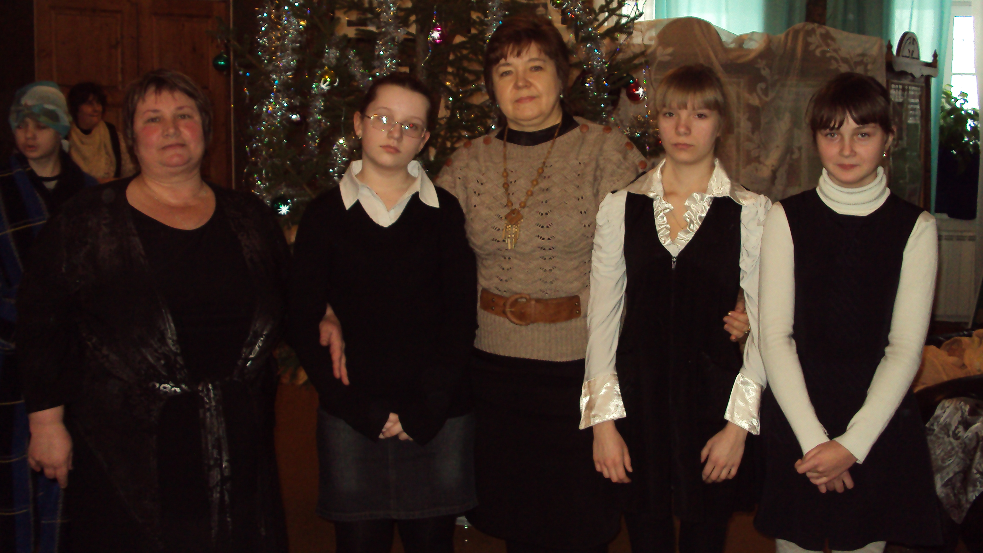
«НАСЛЕДИЕ АЛЕКСАНДРА НЕВСКОГО»
Кузьмичёва Е.К., руководитель объединения
Руководитель: Кузьмичёва Елена Константиновна, учитель истории и обществознания, предмета «Истоки». Учитель высшей квалификационной категории.
Члены объединения – учащиеся 6- 9 классов.
Цель:
Обогащать знания учащихся по истории родного края, воспитывать активных граждан, стремящихся беречь и преумножать историю малой родины.
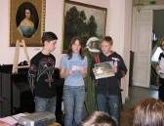
Задачи:
На занятии в музее
- Заинтересовать учащихся изучением документов по истории города в разные периоды его развития.
- Учить работать с научной литературой и развивать навыки исследовательской деятельности.
- Активно принимать участие в городских и областных конкурсах.
- Продолжать знакомство с архивными материалами.
- Развивать желание участвовать в поисковой работе.
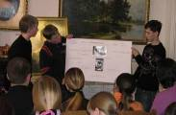
- Расширять знания и умения по туристическому краеведению.
На занятии
- Воспитывать уважение к прошлому и настоящему города.
Результаты деятельности:
- Успешное участие учащихся в городской научно-практической конференции «Проекты и исследования в учебной деятельности».
- Дипломанты областного конкурса «Кострома – колыбель Романовых
и Годуновых».
- Призеры городского конкурса «Лучший воспитанник ДДиЮ», «90 лет ДДиЮ».
- Участники фотовыставки работ учащихся в Доме детства и юношества.

